任务：
1. 安装配置zookeeper客户端，实现基于Node.js和zookeeper的服务注册和发现流程

架构图

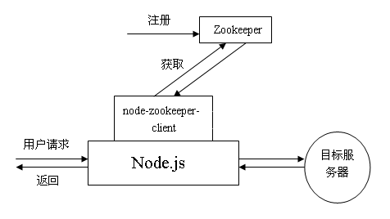

启动zookeeper客户端
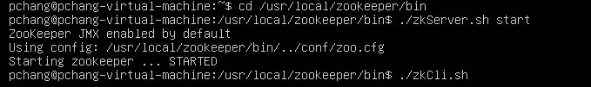
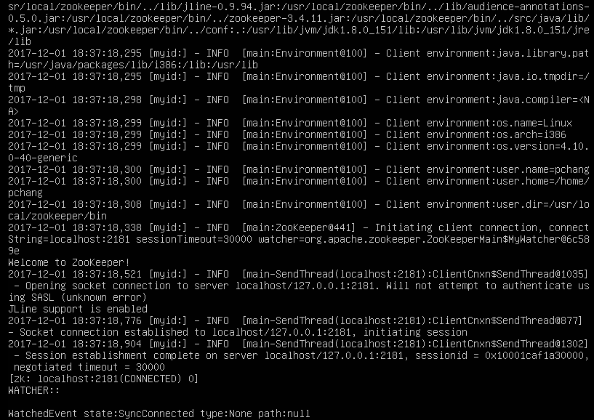

在zookeeper中创建节点保存代理数据
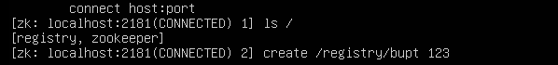

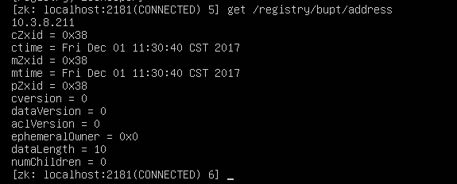

运行js文件
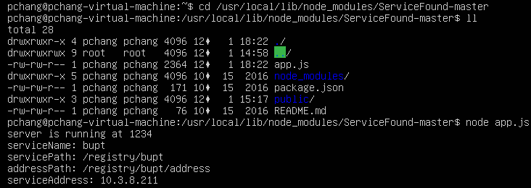
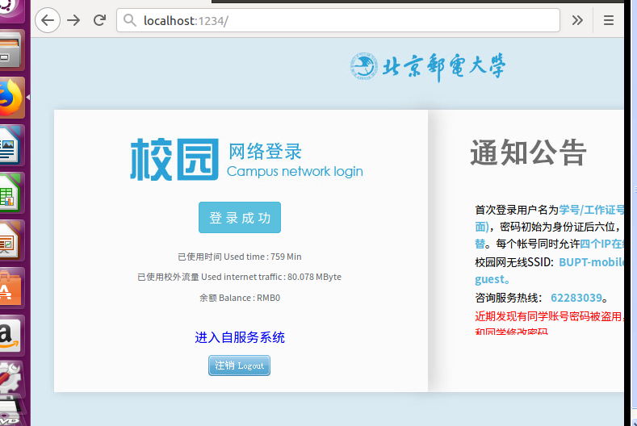

2. 调研云网关的具体用途及使用场景

云网关模仿一种磁盘阵列，基于块的设备或者文件服务器。这个设备放置在客户的场所，交付硬件或者硬件上装载的软件。它将SCSI或者文件服务需求翻译成REST领域的协议，以便同公有云服务沟通。这些设备尤其引人关注，因为他们解决了两个问题。
首先，他们提供了本地基础架构和公有云存储服务提供商之间的可预测性能，这一点非常重要。他们使得现有基础架构易于集成。他们也提供了协作机会，通常这些云网关可以在分布式系统内部。你可以有很多网关，比如，他们能够开启SharePoint环境，数据可以通过分布式网站共享访问。最后，作为使用公有云服务的一部分，你可以通过公有云提供商的后端网络功能的特性内建数据保护和灾难恢复功能。
网关产品可基于一个独立的物理或虚拟设备，或者其网关功能可以被植入通用的存储系统。这些产品对工作负载来说往往看起来像一个传统的存储阵列，通常提供一个很大的用于提高性能的本地缓存以及一个通往云的网关。大多数产品支持多种公有云，而且在许多情况下，它们支持多协议—对象、块和文件。

云网关管理从云端发送的数据包和通知。数据包可以是能被PredixMachine及其处理的命令、容器、软件或配置信息或PredixMachine及其能与之通信的任意应用程序。例如，云网关下载命令并将其交给命令调度程序，后者将命令交给对应的命令处理程序。
云网关根据以下三种情况之一与边缘网关（云端）同步，管理状态上传和任务下载：
·机器上运行的一个应用程序发送了同步请求
·服务器发送事件 (SSE, Server Sent Events)
·云网关配置内设置的轮询间隔

